救急安心カード

記入日 年 月 日

氏名 （男・女）
住所 電話
生年月日 明・大・昭・平 年 月 日 血液型 型
かかりつけ病院  (診療科･担当医師名） | 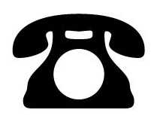  ( 科 先生）
今かかっている病気
常用している薬
アレルギー | あり（ ）・なし
手 術 歴

①山折り
ふりがな

苅 田 町

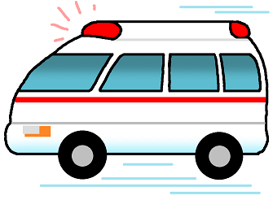

このカードに必要な情報を記入し冷蔵庫に貼ってください。
緊急時、救急隊等に的確に情報を伝えることができ、安心です。

②山折り
②谷折り
記入例
緊急連絡先
氏 名 | 電 話 | 住 所 | 本人との  関 係

そ の 他
（伝えたいこと）
※このカードに記載された個人情報は、救急業務以外に使用することはありません。※救急安心カードの情報は、古いままだと適切な処置を受けられない事があります。年１回は内容を見直しましょう。
かんだ総合病院
苅 田 太 郎
記入日２３年 ７月３０日

氏名 （男・女）
住所 苅田町京町二丁目４番地４ 電話 434-0119
生年月日 明・大・昭・平１３年 ４月 １日 血液型 Ａ 型
かかりつけ病院  (診療科･担当医師名） | 434-××××  ( 内 科 増田 先生）
今かかっている病気 | 高血圧、糖尿病、狭心症
常用している薬 | 降圧剤、糖尿病薬、喘息の薬
アレルギー | あり（××薬、卵、そば ）・なし
手 術 歴 | 心臓バイパス手術（平成１７年）

ふりがな

